ÜZÜM
ÇEŞİT ÖZELLİK BELGESİ
Grapevine Variety Description Form
(Vitis L.)
TG/50/9-DATE: 2008-04-09

I. ÇEŞİDİN ADI (Name of variety) |  | :
II. ORİJİNİ (Orijin)
1. | Islah Edildiği Yer ve Yıl | :
 | (Place of breeding and year)
2. | Islah Eden Kuruluş veya Kişi | :
 | (Name of breeder and breeding institution)
3. | Islah Yöntemi (The metod of breeding | :
4. | Ebeven Adları (Name of plant perints) | :
5. | Üretici Kuruluş (İnstitution of growing) | :
II. BOTANİKTEKİ YERİ (Botaical in taxonimi)
1. | Familyası (Family) | :
2. | Cinsi (Genus) | :
3. | Türü (Species) | :
IV. MORFOLOJİK ÖZELLİKLER (Morfology carecteristics)
 | KARAKTERLER  (Characteristics) | ÖZELLİK KODU  (Code) | AÇIKLAMALAR  (Descriptions) | NOT (Note)  (X) | Örnek Çeşitler  (Example Varieties)
(*)1.  (+)  QN | Tomurcuklanma zamanı  Time of bud burst | 07-09  O-301  I-7.1.1  MG | Çok erken (very early)  Erken (early)  Orta (medium)  Geç (late)  Çok geç (very late) | 1  3  5  7  9 | Nero  Chardonnay  Cabernet Sauvignon  Mourvèdre  Airen
(*)2.  (+)  QN | Genç sürgün: sürgün ucu açıklığı  Young shoot: openness of tip | 53-69  O-001  I-6.1.1  VG | Kapalı (closed)  Az açık (slightly open)  Yarı açık (half open)  Geniş açık (wide open)  Çok açık (very open) | 1  2  3  4  5 | Riparia Gloire de  Montpellier  3309 Couderc  Kober 5 BB  Cina  Pinot noir, Riesling
(*)3.  (+)  QN | Genç sürgün: yatık tüy yoğunluğu  Young shoot: density of  prostrate hairs on tip | 53-69  O-004  I-6.1.3  VG | Yok veya çok seyrek  (none or very sparse)  Seyrek (sparse)  Orta (medium)  Yoğun (dense)  Çok yoğun (very dense) | 1  3  5  7  9 | 3309 Couderc  Chasselas blanc  Pinot noir  Lipovina  Meunier
(*)4.  (+)  QN | Genç sürgün: sürgün ucu üzerindeki yatık tüylerde antosiyanin renklenmesi  Young shoot: anthocyanin coloration of hairs of tip | 53-69  O-003  I-6.1.2  VG | Yok veya çok zayıf  (absent or very weak)  Zayıf (weak)  Orta (medium)  Güçlü (strong)  Çok güçlü (very strong) | 1  3  5  7  9 | Furmint  Reisling  Barbera  Cabernet Sauvignon  Cina
5.  (+)  QN | Genç sürgün: sürgün ucu üzerinde dik tüyler  Young shoot: erect hairs on tip | 53-69  O-005  I-6.1.4  VG | Yok veya çok seyrek  (absent or very sparse)  Seyrek (sparse)  Orta (medium)  Yoğun (dense)  Çok yoğun (very dense) | 1  3  5  7  9 | Rupestris du Lot  3309 Couderc  3306 Couderc  Riparia Gloire de  Montpellier

Üzüm
Grapevine (Vitis L.)
 | KARAKTERLER  (Characteristics) | ÖZELLİK KODU  (Code) | AÇIKLAMALAR  (Descriptions) | NOT (Note)  (X) | Örnek Çeşitler  (Example Varieties)
(*)6.  (+)  PQ | Genç yaprak: yaprak üst kısmının rengi  Young leaf: color of  upper side of blade | 53-69  O-051  I-6.1.16  VG | Sarı yeşil (yellow green)  Yeşil (green)  Yeşille birlikte antosiyanin noktaları ( green with anthocyannin spots)  Açık bakır-kırmızısı  ( light copper-red)  Koyu bakır-kırmızısı  ( dark copper-red)  Şarap kırmızısı ( wine-red) | 1  2  3  4  5  6 | Furmint  Silvaner  Riesling  Kober 5 BB  Chasselas blanc  Deckrot
(*)7.  (+)  QN | Genç yaprak: yaprak alt tarafında ana damarlar arasındaki yatık tüyler  Young leaf: prostrate hairs between main veins on lower side of blade | 53-69  O-053  I-6.1.17  VG | Yok veya çok seyrek (absent or very sparse)  Seyrek (sparse)  Orta (medium)  Yoğun (dense)  Çok yoğun (very dense) | 1  3  5  7  9 | Rupestris du Lot  Muscat à petits grain blancs  Merlot, Riesling  Clairette  Meunier
8.  (+) | Genç yaprak: yaprak alt yüzünde ana damarlar üzerinde dik tüylerin  yoğunluğu  Young leaf: density of erect hairs on main veins on lower side of blade | 53-69  O-056  I-6.1.20  VG | Yok veya çok seyrek (absent or very sparse)  Seyrek (sparse)  Orta (medium)  Yoğun (dense)  Çok yoğun (very dense) | 1  3  5  7  9 | Rupestris du Lot  3309 Couderc  Kober 125 AA  Teleki 8 B  Riparia Scribner
9.  (+)  QN | Sürgün: durumu  (bağlanmadan önce)  Shoot: attitude  (before tying) | 60-69  O-006  I-6.1.5  VG | Dik (erect)  Yarı dik (semi-erect)  Yatay (horizontal)  Yarı sarkık (semi-drooping)  Sarkık (drooping) | 1  3  5  7  9 | Garnacha tinta  Muscat Ottonel  Barbera  Aramon noir  Albillo Real
10.  (+)  QN | Sürgün: boğum arası dış kısım rengi  Shoot: color of dorsal side  of internodes | 60-69  O-007  I-6.1.6  VG  (a) | Yeşil (green)  Kırmızı ve yeşil (green and red)  Kırmızı (red) | 1  2  3 | Sauvignon  Carignan  Riesling
(*)11.  (+)  QN | Sürgün: boğum arası iç kısmın rengi  Shoot:color of ventral side of internodes | 60-69  O-008  I-6.1.7  VG  (a) | Yeşil (green)  Kırmızı ve yeşil (green and red)  Kırmızı (red) | 1  2  3 | Sauvignon  Carignan  Mourvedre

Üzüm
Grapevine (Vitis L.)

 | KARAKTERLER  (Characteristics) | ÖZELLİK KODU  (Code) | AÇIKLAMALAR  (Descriptions) | NOT (Note)  (X) | Örnek Çeşitler  (Example Varieties)
12.  (+)  QN | Sürgün: boğumların sırt (dış) kısmı rengi  Shoot: color of dorsal side of nodes | 60-69  O-009  I-6.1.8  VG  (a) | Yeşil (green)  Kırmızı ve yeşil (green and red)  Kırmızı (red) | 1  2  3 | Sauvignon  Barbera  Kober 5 BB
13.  (+)  QN | Sürgün: boğumlar arası iç kısmın rengi  Shoot:color of ventral side of nodes | 60-69  O-010  I-6.1.9  VG  (a) | Yeşil (green)  Kırmızı ve yeşil (green and red)  Kırmızı (red) | 1  2  3 | 3309 Couderc  Börner  Kober 5 BB
14.  (QN) | Sürgün: boğumlar arasında dik tüyler  Shoot: erect hairs on  internodes | 60-69  O-012  I-6.1.11  VG  (a) | Yok veya çok seyrek (absent or very sparse)  Seyrek (sparse)  Orta (medium)  Yoğun (dense)  Çok yoğun (very dense) | 1  3  5  7  9 | 3309 Couderc  161-49 Coudrec  Teleki 8 B  Kober 125 AA, Riparia Scribner  Cina
15.  (QN) | Sürgün: sülüklerin uzunluğu  Shoot: length of tendrils | 60-73  O-017  I-6.1.15  VG  (a) | Çok kısa (very short)  Kısa (short)  Orta (medium)  Uzun (long)  Çok uzun (very long) | 1  3  5  7  9 | Rupestris du Lot  Aramon noir  Pinot noir  Chasselas blanc  Emperor
(*)16.  (+)  QL | Çiçek: cinsel organlar  Flower: sexual organs | 61-68  O-151  I-6.2.1  VG | Erkek organlar tam gelişmiş ve dişi organ mevcut değil  (fully developed stamens and no gynoecium)  Erkek organlar tam gelişmiş ve dişi organ küçük  (fully developed stamens and reduced gynoecium)  Erkek ve dişi organlar tam gelişmiş (fully developed stamens and fully developed gynoecium)  Kismen gelişmiş erkek organlar ile tam gelişmiş dişi organ  (reflexed stamens and fully developed gynoecium) | 1  2  3  4 | Rupestris du lot  3309 Couderc  Chasselas blanc  Kober 5 BB, Ohanes

Üzüm
Grapevine (Vitis L.)

 | KARAKTERLER  (Characteristics) | ÖZELLİK KODU  (Code) | AÇIKLAMALAR  (Descriptions) | NOT (Note)  (X) | Örnek Çeşitler  (Example Varieties)
(*)17.  QN | Olgun yaprak: aya büyüklüğü  Mature leaf: size of blade | 75-81  O-065  I-6.1.21  VG  (b) | Çok küçük (very small)  Küçük (small)  Orta (medium)  Büyük (large)  Çok büyük (very large) | 1  3  5  7  9 | Paulsen 1103  Gamay  Cabernet,Sauvignon  Carignan  Bobal, Emperor
(*)18.  (+)  PQ | Olgun yaprak: aya şekli  Mature leaf: shape of blade | 75-81  O-067  I-6.1.22  VG  (b) | Yürek (cordate)  Kama (wedge-shaped)  Beşgen (pentagonal)  Yuvarlak (circular)  Böbrek (kidney-shaped) | 1  2  3  4  5 | Petit Verdot  Riparia Gloire de Montpeiller  Chasselas blanc  Clairette  Rupestris du Lot
19.  (QN) | Olgun yaprak: yaprağın üst yüzeyindeki kabarıklık  Mature leaf: blistering of upper side of blade | 75-81  O-075  I-6.1.26  VG  (b) | Yok veya çok zayıf  (Absent or very weak)  Zayıf (weak)  Orta (medium)  Güçlü (strong)  Çok güçlü (very strong) | 1  3  5  7  9 | Rupestris du Lot  Chasselas blanc  Semillon  Merlot  Brancellao
(*)20.  (+)  QN | Olgun yaprak: lobların sayısı  Mature leaf: number of lobes | 75-81  O-068  I-6.1.23  VG  (b) | Bir (one)  Üç (three)  Beş (five)  Yedi (seven)  Yediden fazla  (more than seven) | 1  2  3  4  5 | Rupestris du Lot  Chenin blanc  Chasselas blanc  Vermentino  Hebron
21.  (+)  QN | Olgun yaprak: üst yan ceplerin derinliği  Mature leaf: depth of upper lateral sinuses | 75-81  O-  I-6.1.34  VG  (b) | Yok veya çok sığ (absent or very shallow)  Sığ (shallow)  Orta (medium)  Derin (deep)  Çok derin (very deep) | 1  3  5  7  9 | Melon  Gamay  Merlot  Chasan  Chasselas Cioutat
22.  (+)  QN | Yalnız loblu yapraklara sahip çeşitler:  Olgun yaprak: üst yan cep loplarının durumu  Only varieties with  lobed leaves:  Mature leaf: arrangement of lobes of upper lateral sinuses | 75-81  O-082  I-6.1.33  VG  (b) | Açık (open)  Kapalı (closed)  Hafifçe üst üste (slightly overlapped)  Tam üst üste (strongly overlapped) | 1  2  3  4 | Folle Blance  Chasselas blanc  Cabernet Sauvignon  Clairette

Üzüm
Grapevine (Vitis L.)
 | KARAKTERLER  (Characteristics) | ÖZELLİK KODU  (Code) | AÇIKLAMALAR  (Descriptions) | NOT (Note)  (X) | Örnek Çeşitler  (Example Varieties)
(*)23.  (+)  QN | Olgun yaprak: yaprak sapı cep loplarının durumu  Mature leaf: arrangement of lobes of petiole sinus | 75-81  O-079  I-6.1.30  VG  (b) | Çok geniş açık  (very wide open)  Geniş açık (wide open)  Yarı açık (half open)  Biraz açık (slightly open)  Kapalı (closed)  Hafifçe üst üste binmiş (slightly overlapped)  Yarı üst üste binmiş  (half overlapped)  Büyük çoğunlukla üst üste binmiş (strongly overlapped)  Tam üst üste binmiş  (Very strongly overlapped) | 1  2  3  4  5  6  7  8  9 | Rupestris du Lot  Riparia Gloire de Montpellier  Aromon noir  Sauvignon  Chasslelas blanc  Aubun  Riesling  Clairette  Domina
(*)24.  (+)  QN | Olgunyaprak: dişlerin  uzunluğu  Mature leaf: length of teeth | 75-81  O--  I-6.1.28  VG  (b) | Kısa (short)  Orta (medium)  Uzun (long) | 3  5  7 | Pinot noir  Merlot  Carignan
(*)25.  (+)  QN | Olgun yaprak: dişlerin uzunluk / genişlik oranı  Mature leaf: ratio length/width of teeth | 75-81  O-078  I-6.1.29  VG  (b) | Çok küçük (very small)  Küçük (small)  Orta (medium)  Geniş (large)  Çok geniş (very large) | 1  3  5  7  9 | 157-11 Couderc  Sylvaner  Chasselas blanc  Muscat of Alexandria  Sangiovese
(*)26.  (+)  PQ | Olgun yaprak: dişlerin şekli  Mature leaf: shape of teeth | 75-81  O-076  I-6.1.27  VG  (b) | Her iki tarafı iç bükey  (both sides concave)  Her iki tarafı düz  (both sides straight)  Her iki tarafı dış bükey  (both sides convex)  Bir tarafı iç bükey diğer taraf dış bükey  (one side concave,one side convex)  Her iki taraf düz ve dış bükey (mixture of both sides straight and both sides convex) | 1  2  3  4  5 | Muscat à petits grain  blancs  Chenin blanc  Aspiran  Cabernet franc
(*)27.  (+)  QN | Olgun yaprak: üst ayasındaki ana damarların antosiyanin renklenmesi  Mature leaf: proportion of main veins on upper side of blade with  anthocyanin coloration | 75-81  O-070  I-6.1.24  VG  (b) | Yok veya çok düşük  (absent or very low)  Düşük (low)  Orta (medium)  Yüksek (high)  Çok yüksek (very high) | 1  3  5  7  9 | Garnacha tinta  Muscat of Alexandria  Dornfelder  Deckrot  Cabernet Mitos

Üzüm
Grapevine (Vitis L.)

 | KARAKTERLER  (Characteristics) | ÖZELLİK KODU  (Code) | AÇIKLAMALAR  (Descriptions) | NOT (Note)  (X) | Örnek Çeşitler  (Example Varieties)
(*)28.  QN | Olgun yaprak: alt yaprak ayasındaki ana damarlar arasındaki yatık tüyler  Mature leaf: prostrate hairs between main veins on lower side of blade | 75-81  O-084  I-6.1.35  VG  (b) | Yok veya çok seyrek  (absent or very sparse)  Seyrek (sparse)  Orta (medium)  Yoğun (dense)  Çok yoğun (very dense) | 1  3  5  7  9 | Chasselas blanc  Gamay  Cabernet Sauvignon  Clairette  Isabella
(*)29.  QN | Olgun yaprak: alt yaprak ayasında ana damarlar üzerindeki dik tüyler  Mature leaf: erect hairs on main veins on lower side of blade | 75-81  O-087  I-6.1.38  VG  (b) | Yok veya çok seyrek  (absent or very sparse)  Seyrek (sparse)  Orta (medium)  Yoğun (dense)  Çok yoğun (very dense) | 1  3  5  7  9 | Rupestris du Lot  Perle de Csaba  Muscat Ottonel  Kober 125 AA  Börner
30.  (+)  QN | Olgun yaprak: yaprak sapı uzunluğunun orta damarla mukayesesi  Mature leaf: length of petiole compared to length of middle vein | 75-81  O-093  I-6.1.40  VG  (b) | Çok kısa  (much shorter)  Biraz kısa  (moderately shorter)  Eşit (equal)  Biraz uzun (moderately longer)  Çok uzun (much longer) | 1  2  3  4  5 | Riparia Gloire de  Montpellier  Garnacha tinta  Cardinal Rg
(*)31.  (+)  QN | Tanelerin olgunlaşmaya başlama zamanı  Time of beginning of berry ripening | 81  O-303  I-7.1.4  MG | Çok erken (very early)  Erken (early)  Orta (medium)  Geç (late)  Çok geç (very late) | 1  3  5  7  9 | Perle de Csaba  Pinot noir  Riesling  Carignan  Olivette noire
(*)32.  QN | Salkım: büyüklük  (sap hariç)  Bunch:size  (peduncle excluded) | 89  O-  I-6.2.2  VG | Çok küçük (very small)  Küçük (small)  Orta (medium)  Büyük (large)  Çok büyük (very large) | 1  3  5  7  9 | Kober 5BB  Riesling  Chasselas blanc  Trebbiano Toscano  Nehelescol
(*)33.  (+)  QN | Salkım: yoğunluk  Bunch: density | 89  O-204  I-6.2.3  VG | Çok seyrek (very lax)  Seyrek (lax)  Orta (medium)  Yoğun (dense)  Çok yoğun (very dense) | 1  3  5  7  9 | Uva rara  Cardinal  Chasselas blanc  Sauvignon  Meunier
(*)34.  (+)  QN | Salkım: birincil salkımın sap uzunluğu  Bunch: length of  peduncle of primary  bunch | 89  O-206  I-6.2.4  VG | Çok kısa (very short)  Kısa (short)  Orta (medium)  Uzun (long)  Çok uzun (very long) | 1  3  5  7  9 | Silvaner  Gewürztraminer  Marsanne  Alphonse Lavallée  Freisa

Üzüm
Grapevine (Vitis L.)
 | KARAKTERLER  (Characteristics) | ÖZELLİK KODU  (Code) | AÇIKLAMALAR  (Descriptions) | NOT (Note)  (X) | Örnek Çeşitler  (Example Varieties)
(*)35.  QN | Tane: büyüklük  Berry: size | 89  O-  I-6.2.5  VG | Çok küçük (very small)  Küçük (small)  Orta (medium)  Büyük (large)  Çok büyük (very large) | 1  3  5  7  9 | Corinthe noir  Riesling  Blauer Portugieser  Muscat of Alexandria  Alphonse Lavallée
(*)36.  (+)  PQ | Tane: şekil  Berry: shape | 89  O-223  I-6.2.6  VG | Dikdörtgensi (obloid)  Küresel (globose)  Geniş eliptik  (broad ellipsoid)  Dar eliptik  (narrow ellipsoid)  Silindirik (cylindrical)  Geniş Yumurta (obtuse ovoid)  Yumurta (ovoid)  Ters yumurta (obovoid)  Boynuz şeklinde (horn-shaped)  Parmak şellinde (finger-shaped) | 1  2  3  4  5  6  7  8  9  10 | Tompa  Chasselas blanc  Müller Thurgau  Olivette noire  Kahlili belyi  Ahmeur bou Ahmeur  Bicane  Santa Paula  Black finger
(*)37.  PQ | Tane: kabuk rengi  (pus tabakası olmadan)  Berry: color of skin  (without bloom) | 89  O-225  I-6.2.8  VG | Yeşil (green)  Yeşil-sarı (yellow-green)  Sarı (yellow)  Pembe sarı (yellow rose)  Pembe (rose)  Kırmızı (red)  Gri-kırmızı (grey-red)  Koyu kırmızı-menekşe  (dark red-violet)  Mavi-siyah (blue-black) | 1  2  3  4  5  6  7  8  9 | King Husainy  Chasselas blanc  Palatina  Moscatel grano menudo rojo  Chasselas rose  Molinera gorda  Pinot gris  Cardinal  Pinot noir
38.  QN | Tane: tanenin saptan kopma durumu  Berry: ease of detachment from  pedicel | 89  O-240  I-6.2.13  VG | Zor (difficult)  Kısmen kolay  (moderately easy)  Çok kolay (very easy) | 1  2  3 | Carignan  Silvaner  Isabella
39.  QN | Tane: kabuk kalınlığı  Berry: thickness of skin | 89  O-228  I-7.1.6  VG | İnce (thin)  Orta (medium)  Kalın (thick) | 1  2  3 | Chasselas blanc  Carignan  Servant
(*)40.  QN | Tane: meyve etinde antosiyanin varlığı  Berry: anthhocyanin coloration of flesh | 89  O-228  I-7.1.6  VG | Yok veya çok az  (absent or very weak)  Az (weak)  Orta (medium)  Çok (strong)  Çok fazla (very strong) | 1  3  5  7  9 | Pinot noir  Gamay de Bouze  Gamay deChaudenay  Alicante Bouschet  Deckrot

Üzüm
Grapevine (Vitis L.)

 | KARAKTERLER  (Characteristics) | ÖZELLİK KODU  (Code) | AÇIKLAMALAR  (Descriptions) | NOT (Note)  (X) | Örnek Çeşitler  (Example Varieties)
41.  QN | Tane: meyve eti sertliği  Berry: firmness of flesh | 89  O-235  I-6.2.11  VG | Yumuşak veya biraz sert (soft or slightly firm)  Kısmen sert (moderately firm)  Çok sert (very firm) | 1  2  3 | Pinot noir  Italia  Sugraone, Sultanina
(*)42.  PQ | Tane: özel tat  Berry: particular flavor | 89  O-236  I-6.2.12  VG | Yok (none)  Misket (muscat)  Ekşi (foxy)  Otsu (herbaceous)  Kendine özel tat  (other than muscat foxy or herbaceous) | 1  2  3  4  5 | Auxerrois  Muscat of Alexandria  Isabella  Cabernet Sauvignon  Chardonnay, Merlot,  Pinot noir, Riesling
(*)43.  (+)  QL | Tane: çekirdek  oluşumu  Berry: formation of seeds | 89  O-241  I-6.2.7  VG | Yok (absent)  Basit (rudimentary)  Tam (complete) | 1  2  3 | Corinthe noir  Sultanina  Riesling
44.  PQ | Odunsu sürgün: ana renk  Woody shoot: main color | 91-00  O-103  I-6.1.42  VG | Sarımsı kahverengi (yellowish brown)  Turuncu kahverengi (orange brown)  Koyu kahverengi  (dark brown)  Kırmızımsı kahverengi (reddish brown)  Menekşe (violet) | 1  2  3  4  5 | Garnacha tinta  Malvar, Portugieser  Chasselas blanc  3309 Couderc  Aestivalis Jäger

(*) : Bu karekterler; o özellikler için özel şartlara ihtiyaç duyulması halleri dışındak mutlak gözlemlenmeli ve çeşit özellik belgesinde işaretlenmelidir.
(Caracteristics that should be used on all varieties in every growing period over which examinations are made always be included in the variety descriptions, except when the state of expression of a preceding characteristic or regional environmental conditions render this impossible.)
(+) : Bu karekterlerle ilgili açıklamalar için ekteki resim ve tablolara bakınız.
(See Explanations on the Table of Characteristics in chapter.)
(x) : Belirlenen özellik yuvarlak içine alınmalıdır.
(Determination carecteries remark on description form)

Gözlem dönemi sütununda verilen rakamsal ifadeler o özelliğin alınma dönemlerini (sayfa 23), O-OIV ve I_IPGR kısaltmaları ile verilen özellikleri karşılamakta olduğu ifade edilir. Bunun yapılma nedeni ayırıcı karekterlerde dublikasyon ve hetereojeniteden kaynaklanan hataları ortadan kaldırmaktır.

Üzüm
Grapevine (Vitis L.)

2-Genç sürgün: sürgün ucu açıklığı (Young shoot: openness of tip)
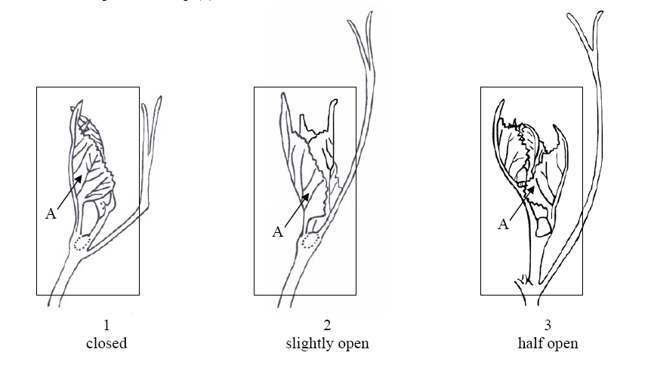

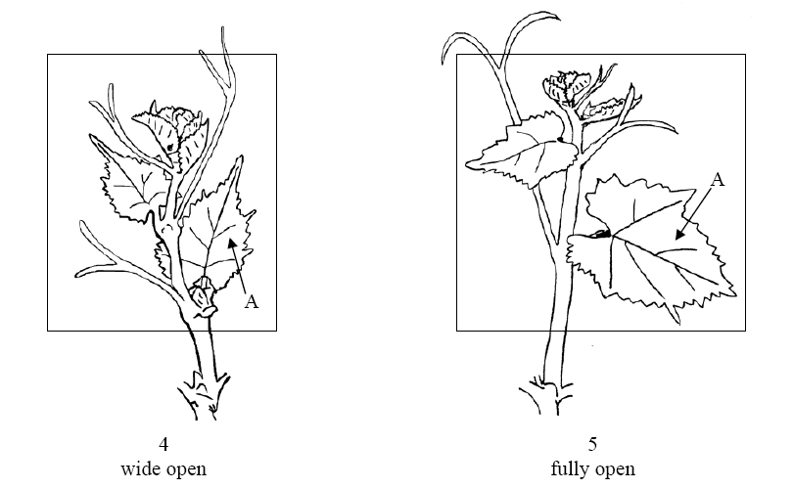

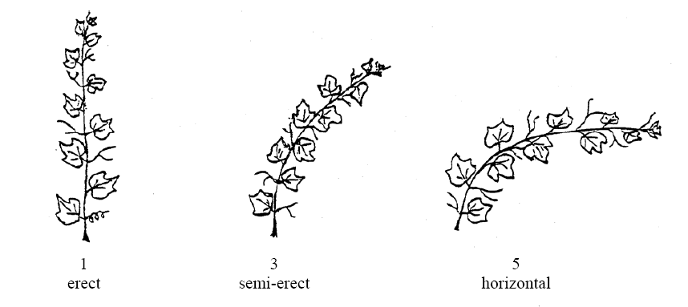
9- Sürgün: durumu (bağlanmadan önce) (Shoot: attitude (before tying))
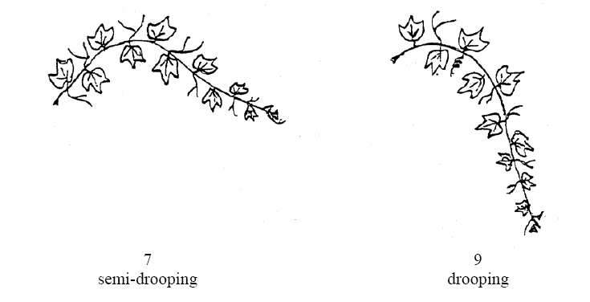

10- Sürgün: boğum arası dış kısım rengi (Shoot: color of dorsal side of internodes)
11- Sürgün: boğum arası iç kısmın rengi (Shoot:color of ventral side of internodes)
12- Sürgün boğumlarının sırt (dış) kısmı rengi (Shoot: color of dorsal side of nodes)
13- Sürgün: boğumlar arası iç kısmın rengi (Shoot: color of ventral side of nodes)
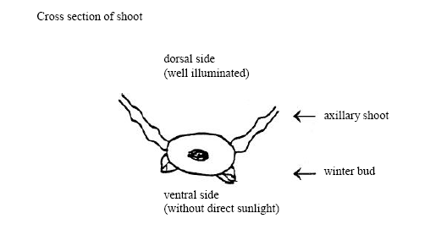

16- Çiçek: cinsel organlar (Flower: sexual organs)

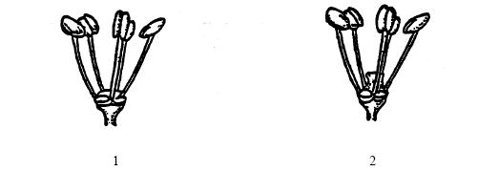
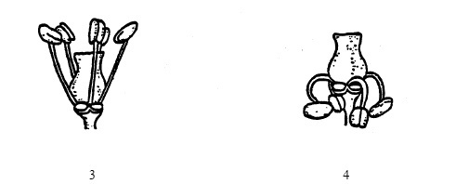

18- Olgun yaprak: aya şekli (Mature leaf: shape of blade)
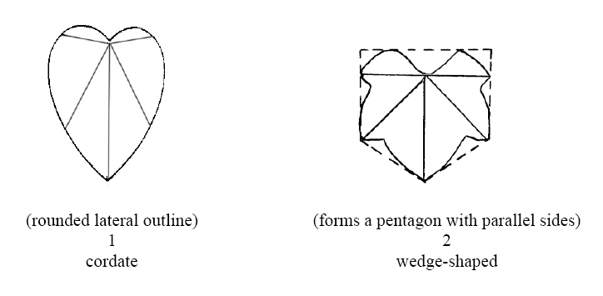
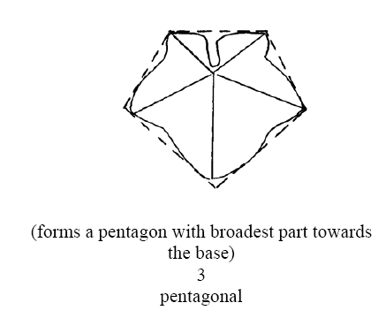
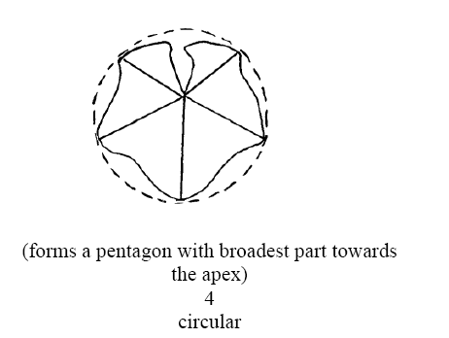
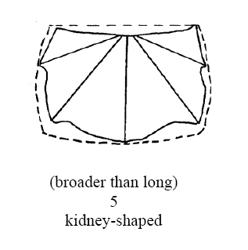

22- Yalnızca yaprakları loblu çeşitler için: Olgun yaprak: üst yan cep loplarının durumu (Only varieties with lobed leaves:Mature leaf: arrangement of upper lateral sinuses)
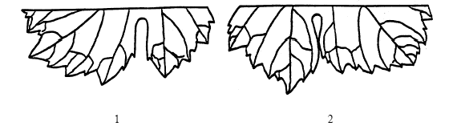
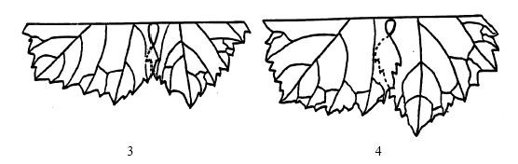

23- Olgun yaprak: yaprak sapı cep loplarının durumu (Mature leaf: arrangement of lobes of petiole sinus)
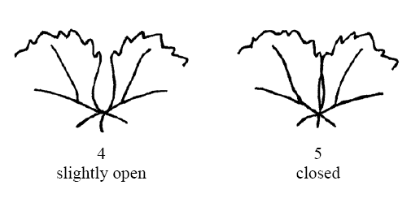
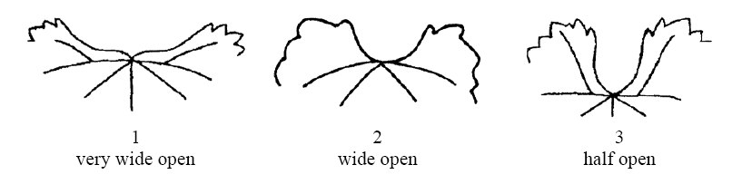
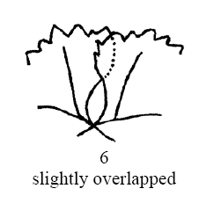
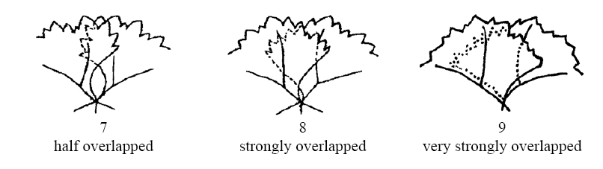

26- Olgun yaprak: dişlerin şekli (Mature leaf: shape of teeth)
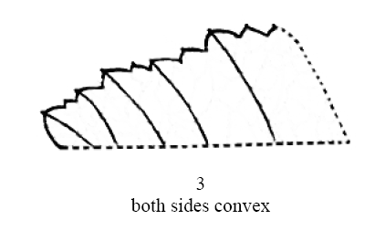
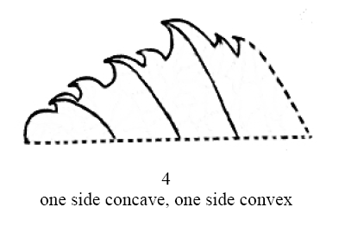
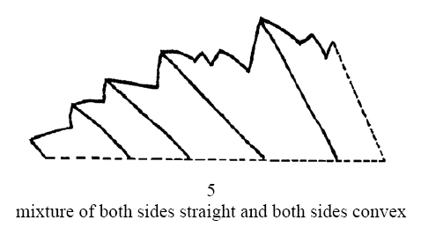
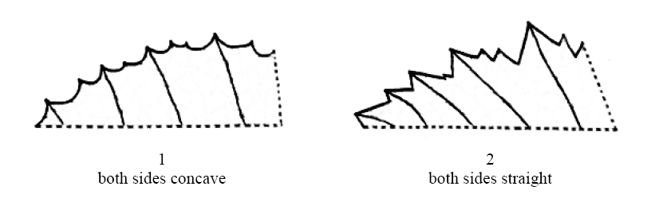

30. Olgun Yaprak: yaprak sapı uzunluğunun orta damarla mukayesesi (Mature leaf: length of petiole compared to length of middle vein)
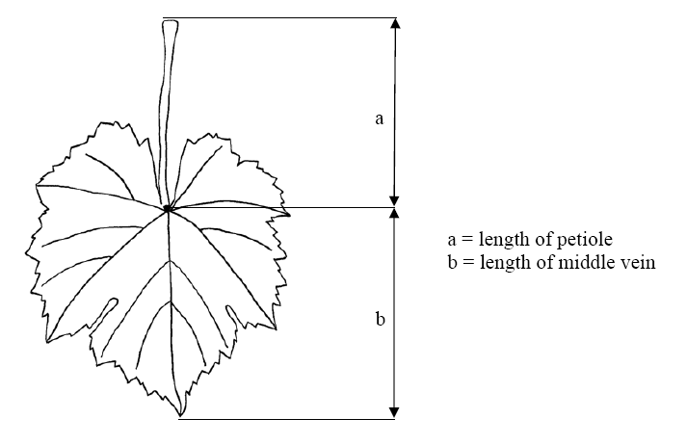

34. Salkım: birincil salkımın sap uzunluğu ( Bunch: length of peduncle of primary bunch)
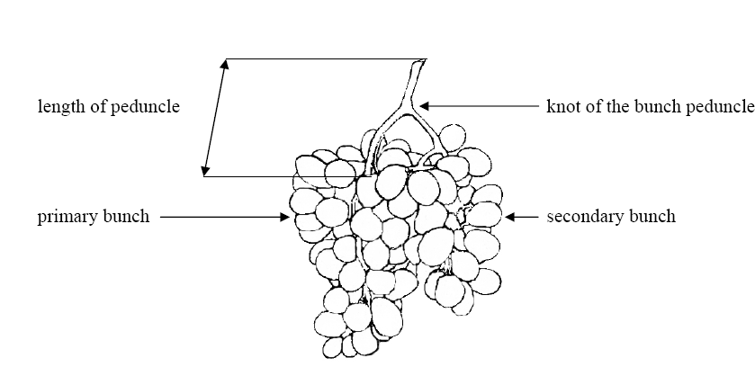

36- Tane: şekil (Berry: shape)

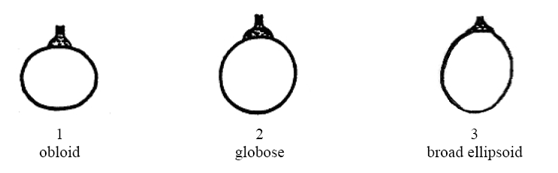
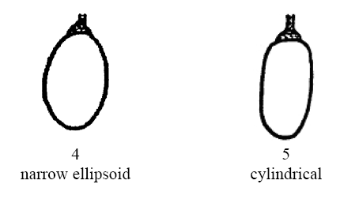
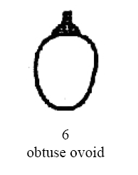
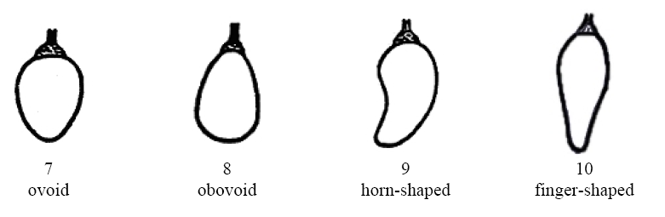

Üzüm
Grapevine (Vitis L.)

Üzüm
Grapevine (Vitis L.)
BBCH skalasına göre şaraplık üzüm çeşitlerinin fenolojik tanımlamaları için gözlem alma dönemleri
Başlangıç büyüme safhası 0 | Filizlenme/Tomurcuk Gelişimi
00 | Dinlenme: çeşide göre kış gözlerinin şekilleri sivriden yuvarlağa değişiklik gösterir. Çeşide göre değişmekle beraber bu gözler açık veya koyu renk alması, tomurcuk pullarının çok yada az kapalı olması,
01 | Gözlerin şişmeye başladığı dönem: gözler tomurcuk pulları içerisinde genişlemeye başlaması,
03 | Tomurcuk şişme sonu: tomurcuk şişer fakat hala yeşil rengi almamış,
05 | Pamuk safhası: kahverengi pamuk net bir şekilde gözle görülebilir.
07 | Sürme başlangıcı: yeşil sürgün uçları henüz henüz görülebilir.
09 | Sürme: yeşil sürgün uçları rahatlıkla görülebilir.
Temel büyüme veresi 1 | Yaprak gelişimi
11 | İlk yaprak açılır ve sürgünden ayrılır.
12 | İkinci yaprak açılır.
13 | Üçüncü yaprak açılı.
1- | Aşamalar devam eder.
19 | Dokuz yada daha fazla yaprak açılır.
Temel büyüme evresi 5 | Çiçek taslaklarının oluşumu
53 | Çiçek taslakları kolayca görülebilir.
55 | Çiçek taslakları şişer, çiçekler birbirine çok yakın bir şekilde sıkışmış durumdadır.
57 | Çiçek taslakları tam gelişmiş durumdadır ve çiçekler ayrılır.
Temel büyüme evresi 6 | Çiçeklenme
60 | İlk çiçek taç yaprağı çiçekten ayrılır.
61 | Çiçeklenme başlangıcı: taç yaprakların % 10’u düştüğünde.
62 | Taç yaprakların % 20’si düştüğünde
63 | Erken çiçeklenme: taç yaprakların % 30’u düştüğünde.
64 | Taç yaprakların % 40’ı düştüğünde
65 | Tam çiçeklenme: taç yaprakların % 50’si düştüğünde
66 | Taç yaprakların % 60’ı düştüğünde
67 | Taç yaprakların % 70’i düştüğünde
68 | Taç yaprakların % 80’i düştüğünde.
69 | Çiçeklenme sonu
Temel gelişim safhası 7 | Meyvenin gelişimi
71 | Meyve tutumu: çiçek döküm kalıntıları, küçük meyveler şişmeye başlar.
73 | Salkımlar oluşmaya başlar, taneler buğday taneleri kadardır.
75 | Salkım üzerindeki taneler bezelye tanesi büyüklüğündedir.
77 | Tanelerin birbirine dokunacak kadar yaklaştıkları dönem.
79 | Tanelerin birbirine büyük ölçüde dokundukları dönem.
Temel gelişim safhası 8 | Tanelerin olgunlaşması
81 | Olgunlaşmanın başlangıcı: tanenin çeşide özgü rengini almaya başlar.
83 | Tanelerin rengi ortaya çıkar.
85 | Tanelerin yumuşaması.
89 | Tanelerin hasat olgunluğuna ulaşması.
Temel gelişme zamanı 9 | Yaşlanma
91 | Hasattan sonra: bir yaşlı dallarda olgunlaşmanın sonu.
92 | Yapraklarda renk solumunun başlangıcı.
93 | Yaprak döküm başlangıcı.
95 | % 50 yaprakların dökümü.
97 | Yaprak döküm sonu.
99 | Hasat sonrası uygulamalar.

